仪器设备购置技术参数要求确认单
产品名称 | 服务器 |  | 申购信息
参考品牌型号(选填)
主要用途描述：用于教学
参数要求：
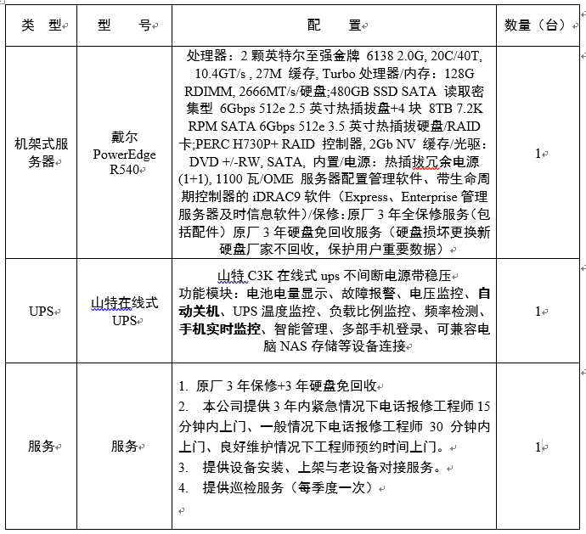
申请人签字：
日期：

